**ENCUESTA NACIONAL DE VICTIMIZACIÓN Y PERCEPCIÓN**

**SOBRE SEGURIDAD PÚBLICA (ENVIPE) 2019**

* Se estima en 24.7 millones el número de víctimas de 18 años y más en el país durante 2018.
* El 33.9% de los hogares del país contó con al menos un integrante víctima del delito.
* En 93.2% de los delitos no hubo denuncia, o bien, la autoridad no inició una averiguación previa o carpeta de investigación.

El Instituto Nacional de Estadística y Geografía (INEGI) presenta la Encuesta Nacional de Victimización y Percepción de la Seguridad Pública (ENVIPE) 2019.

El propósito de esta encuesta es generar información a nivel nacional, por entidad federativa y áreas metropolitanas de interés sobre el fenómeno de la victimización delictiva durante 2018, así como la percepción social respecto de la seguridad pública y el desempeño de las autoridades en el periodo marzo-abril de 2019, para proveer información a la sociedad y a quienes toman decisiones de política pública en estas materias.

La ENVIPE permite hacer estimaciones estadísticas sobre la victimización que afecta de manera directa a las personas y a los hogares en los delitos de robo total de vehículo, robo parcial de vehículo, robo en casa habitación, robo o asalto en calle o transporte público.

Asimismo, robo en forma distinta a las anteriores (como carterismo, allanamientos con robo en patio o cochera, abigeato), fraude, extorsión, amenazas verbales, lesiones y otros delitos distintos a los anteriores (como secuestros y delitos sexuales).

Delitos como narcotráfico, delincuencia organizada, robo de combustible y trata de personas, entre otros en este tipo de categorías, no son susceptibles de medirse en una encuesta de victimización.

**Principales resultados de la ENVIPE 2019**

La ENVIPE estima 24.7 millones1 de víctimas2 de 18 años y más, lo cual representa una tasa de prevalencia delictiva de 28,269 *víctimas por cada cien mil habitantes* durante 2018, cifra estadísticamente inferior a la estimada en 2017.

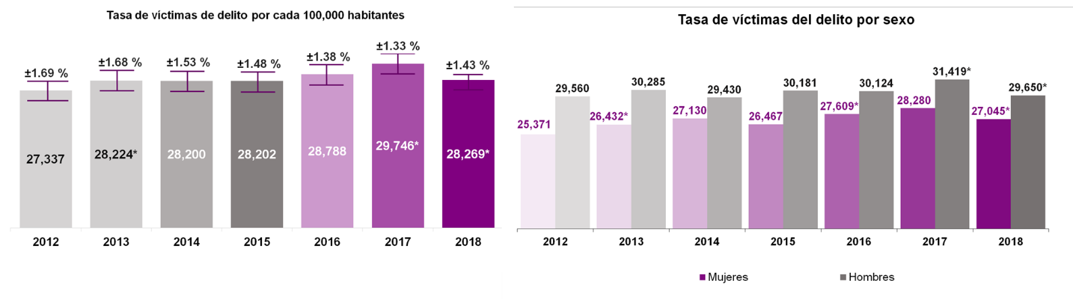

1 En la ENVIPE 2018 con año de referencia 2017, esta cifra representó **25.4** millones de víctimas.

2 La ENVIPE mide delitos que afectan de manera directa a las víctimas o a los hogares, tales como: Robo total de vehículo, Robo parcial de vehículo, Robo en casa habitación, Robo o asalto en calle o transporte público, Robo en forma distinta a las anteriores (como carterismo, allanamientos, abigeato y otros tipos de robo), Fraude, Extorsión, Amenazas verbales, Lesiones y Otros delitos distintos a los anteriores (como secuestros, delitos sexuales y otros delitos).

Nota: Indicador VII.1.2 “Tasa de Victimización” del Plan Nacional de Desarrollo 2013-2018.

* En estos casos sí existió un cambio estadísticamente significativo con respecto del ejercicio anterior.

La tasa de incidencia delictiva por cada cien mil habitantes en 2018 fue de 37,807, cifra estadísticamente menor a la estimada en 2017 que fue de 39,369.

El delito de extorsión presentó una reducción en su frecuencia, al pasar de 19.6% del total de los delitos ocurridos durante 2017 a 17.3% en 2018. Dicha reducción tiene un impacto en la disminución de la incidencia delictiva total durante 2018.

En cuanto al pago o la entrega de lo solicitado en dichas extorsiones, pasó de 6.8% de los casos en 2017, a 7.1% en 2018, cifra estadísticamente equivalente.

En 2018, el costo total a consecuencia de la inseguridad y el delito en hogares representó un monto de 286.3 mil millones de pesos, es decir, 1.54% del PIB. Lo anterior equivale a un promedio de 6,468 pesos por persona afectada por la inseguridad y el delito.

La cifra negra, es decir el nivel de delitos no denunciados o denunciados que no derivaron en averiguación previa o carpeta de investigación, fue de 93.2% a nivel nacional durante 2018.

La ENVIPE 2019 estima que los principales motivos que llevan a la población víctima de un delito a no denunciar son por circunstancias atribuibles a la autoridad, tales como considerar la denuncia como *pérdida de tiempo* con 31.7% y la *desconfianza en la autoridad* con 17.4 por ciento.

La percepción de inseguridad de la población de 18 años y más en las entidades federativas al momento del levantamiento de la encuesta (marzo-abril 2019) se ubicó en 78.9%. Asimismo, la sensación de inseguridad en los ámbitos más próximos a las personas en marzo y abril de 2019, fue de 70.5% y 50.6% de la población de 18 años y más que se siente insegura en su municipio o demarcación territorial y en su colonia o localidad, respectivamente.

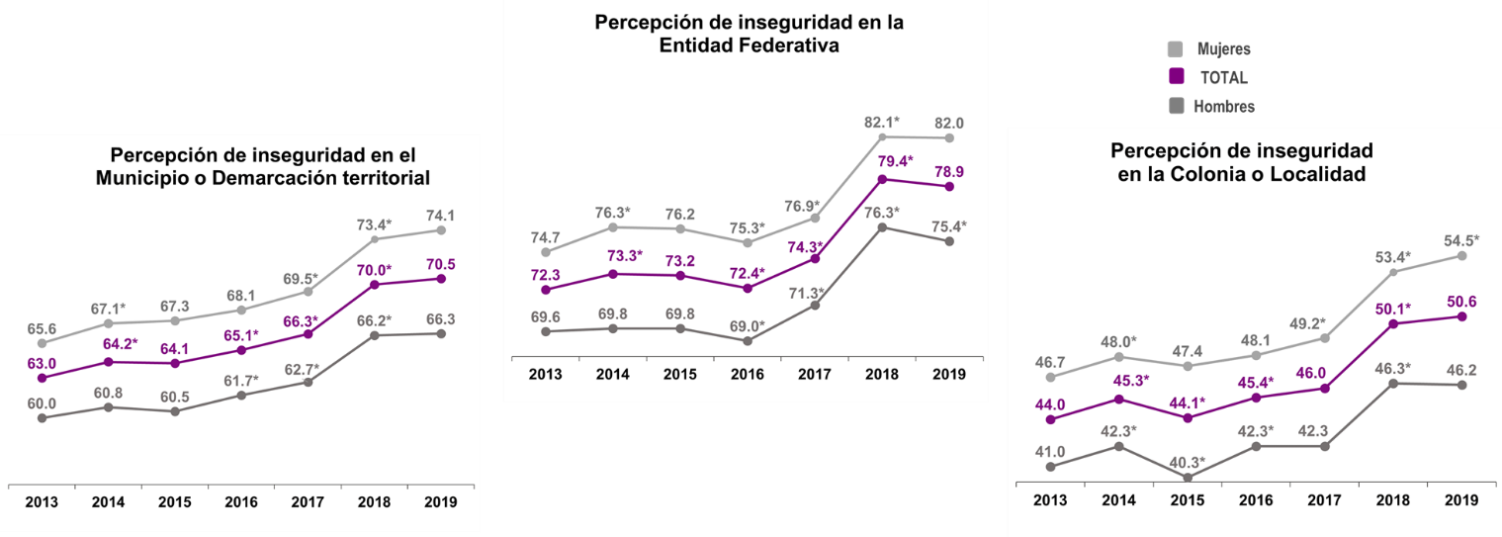

Nota 1: El nivel de percepción sobre seguridad pública representa el período **marzo – abril de cada año**.

*En estos casos **sí existió** un cambio estadísticamente significativo con respecto del ejercicio anterior.

**Documentación**

Los productos y documentos derivados de la ENVIPE 2019 que el INEGI pone a disposición de los usuarios son los siguientes: Tabulados con los principales resultados, Tabulados de medidas de precisión (errores estándar, coeficientes de variación e intervalos de confianza), Bases de datos, Descripción de archivos, Marco conceptual, Cuestionario principal y Módulo de victimización, Diseño muestral e Informe operativo.

Como parte de los resultados de la ENVIPE, el INEGI pone a disposición de sus usuarios 704 tabulados con los principales resultados de información de la Encuesta, los cuales se clasifican en los siguientes temas: 1) Nivel de victimización y delincuencia; 2) Caracterización del delincuente; 3) Denuncia del delito; 4) Características de las víctimas de delito, los delitos y los daños; 5) Percepción sobre la seguridad pública; 6) Desempeño institucional; 7) Caracterización del delito en los hogares; 8) Información en ciudades y/o áreas metropolitanas, e 9) Información Ciudad de México.

Esta información puede ser consultada en:

<https://www.inegi.org.mx/programas/envipe/2019/>

**Se anexa Nota Técnica**

Para consultas de medios y periodistas, contactar a: [comunicacionsocial@inegi.org.mx](mailto:comunicacionsocial@inegi.org.mx)

o llamar al teléfono (55) 52-78-10-00, exts. 1134, 1260 y 1241.

Dirección de Atención a Medios / Dirección General Adjunta de Comunicación

[C:\Users\saladeprensa\Desktop\NVOS LOGOS\F.jpg](https://www.facebook.com/INEGIInforma/) [](https://www.instagram.com/inegi_informa/) [C:\Users\saladeprensa\Desktop\NVOS LOGOS\T.jpg](https://twitter.com/INEGI_INFORMA) [](https://www.youtube.com/user/INEGIInforma) [](http://www.inegi.org.mx/)

**NOTA TÉCNICA**

**ENCUESTA NACIONAL DE VICTIMIZACIÓN Y PERCEPCIÓN SOBRE SEGURIDAD PÚBLICA (ENVIPE) 2019**

La **Encuesta Nacional de Victimización y Percepción sobre Seguridad Pública (ENVIPE) 2019** ofrece información referente al nivel de victimización y delincuencia, denuncia del delito, características de las víctimas de delito, los delitos y los daños causados, percepción sobre la inseguridad, desempeño institucional y la caracterización de los delitos en los hogares, entre otra.

La principal aportación de la Encuesta radica en generar estimaciones estadísticas sobre los delitos que afectan de manera directa a las víctimas o a los hogares, tales como: robo total de vehículo, robo parcial de vehículo, robo en casa habitación, robo o asalto en calle o transporte público, robo en forma distinta a las anteriores (como carterismo, allanamientos, abigeato y otros tipos de robo), fraude, extorsión, amenazas verbales, lesiones y otros delitos distintos a los anteriores (como secuestros, delitos sexuales y otros delitos).

#### Diseño Estadístico

|  |  |
| --- | --- |
| **Periodo de referencia de la información** | **Enero – diciembre de 2018** para **victimización**  **Marzo – abril de 2019** para percepción sobre la seguridad pública y desempeño de las autoridades |
| **Selección de la muestra** | Probabilístico: trietápico, estratificado y por conglomerados |
| **Unidades de observación** | Las viviendas seleccionadas, los hogares, los residentes del hogar y la persona seleccionada en el hogar |
| **Población objeto de estudio** | Población de 18 años y más |
| **Tamaño de muestra nacional** | **102,043 viviendas** |
| **Periodo de levantamiento** | **01 de marzo** al **30 de abril de 2019** |
| **Cobertura Geográfica** | A nivel Nacional, Nacional urbano, Nacional rural, entidad federativa y áreas metropolitanas de interés |

Debido al problema que representa la denominada “cifra negra” (subregistro de delitos) en los registros administrativos de delitos, las encuestas de victimización se constituyen en la alternativa para hacer la aproximación más apegada a la realidad del fenómeno de la delincuencia.

Las encuestas de victimización, a pesar de su enorme valor para proporcionar información sobre la victimización de personas, hogares o empresas del sector privado, no permiten medir delitos en los que no hay una víctima directa o donde la víctima no es una persona (delitos sin víctima identificable), tales como el lavado de dinero, el tráfico de drogas, de armas o de personas, entre otros.

Así, las encuestas de victimización, como es el caso de la ENVIPE 2019, captan únicamente delitos que afectaron de manera directa a las víctimas y que ocurrieron durante 2018 a hogares y a personas de 18 años y más, integrantes de los hogares.

## Principales resultados de la ENVIPE 2019

|  |  |  |
| --- | --- | --- |
| **Hogares con al menos una víctima del delito en 2018** | Absoluta | 11.9 millones |
| Porcentaje de hogares | 33.9 |
| **Victimización en 2018** (población de 18 años y más) | Absoluta | 24.7 millones |
| Tasa (por cada 100 mil habitantes) | 28,269 |
| Absoluta (hombres) | 12.2 millones |
| Tasa (por cada 100 mil hab. hombres) | 29,650 |
| Absoluta (mujeres) | 12.5 millones |
| Tasa (por cada 100 mil hab. mujeres) | 27,045 |
| **Delitos en 2018**  (población de 18 años y más) | Absoluta | 33 millones |
| Tasa (por cada 100 mil habitantes) | 37,807 |
| **Cifra Negra en 2018**  (delitos no denunciados o denunciados que no derivaron en averiguación previa o carpeta de investigación) | Porcentaje | 93.2 |
| **Percepción de Inseguridad entre marzo y abril de 2019**  (% de población de 18 años y más que percibe inseguridad en su entidad federativa) | Porcentaje | 78.9 |
| Porcentaje (hombres) | 75.4 |
| Porcentaje (mujeres) | 82.0 |
| **Costo nacional estimado a consecuencia de la inseguridad y el delito en 2018** | 286.3 mil millones de pesos  (1.54% del PIB) | |

* 1. **Victimización de la población de 18 años y más**

A nivel nacional, se estiman **24.7** **millones de víctimas** 1 de 18 años y más, lo cual representa una tasa de **28,269** víctimas por cada cien mil habitantes durante **2018**, cifra estadísticamente inferior a la estimada en **2017** que fue de **29,746**.

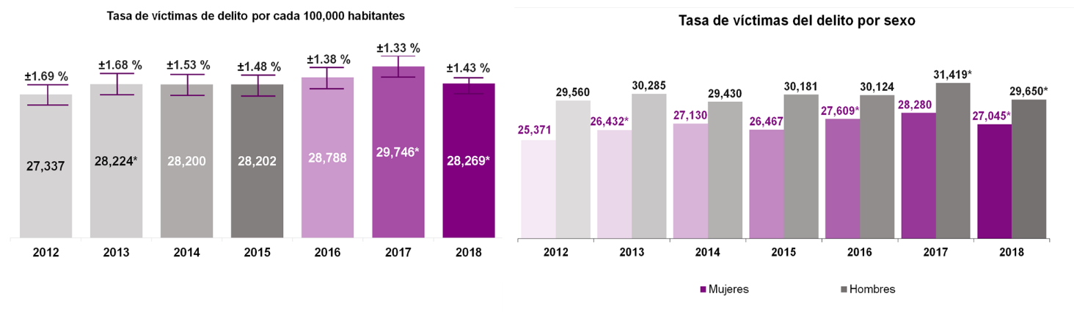

1 La ENVIPE mide delitos que afectan de manera directa a las víctimas o a los hogares, tales como: Robo total de vehículo, Robo parcial de vehículo, Robo en casa habitación, Robo o asalto en calle o transporte público, Robo en forma distinta a las anteriores (como carterismo, allanamientos, abigeato y otros tipos de robo), Fraude, Extorsión, Amenazas verbales, Lesiones y Otros delitos distintos a los anteriores (como secuestros, delitos sexuales y otros delitos)

*En estos casos **sí existió** un cambio estadísticamente significativo con respecto del ejercicio anterior.

La ***tasa de víctimas por cada 100,000 habitantes*** es uno de los principales indicadores que se genera con las encuestas de victimización y que se conoce también como **Prevalencia Delictiva**.



**/a** De acuerdo con las pruebas de hipótesis correspondientes, en estos casos NO existe diferencia estadística significativa con respecto del nivel estimado para el año anterior. Los márgenes de error de las estimaciones por entidad federativa para el año de referencia 2018 en promedio son del 7%, con un máximo de error de hasta el 9% para 1 caso y un mínimo de margen de error del 3% para un caso. Para mayor detalle, ver tabulados básicos ENVIPE 2019.

**Incidencia delictiva-Tipos de delito**

La ENVIPE estima que durante **2018** se generaron **33 millones** de delitos1 asociados a **24.7 millones** de víctimas. Esto representa una tasa de **1.3** *delitos por víctima* (mismo nivel registrado en **2017**).

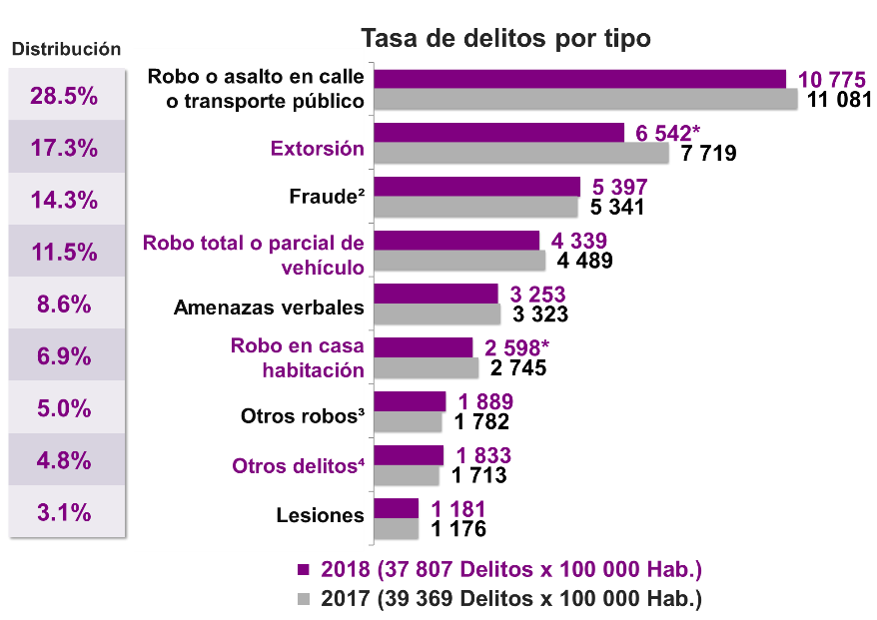

* En estos casos sí existió un cambio estadísticamente significativo con respecto del ejercicio anterior.

Por otra parte, la incidencia delictiva en los delitos personales, es decir, aquellos que afectan a la persona de manera directa y no colectiva (tales como el robo a casa habitación), es mayor en los hombres para la mayoría de los delitos, excepto para los *Delitos sexuales* donde las mujeres se ven más vulneradas por estos tipos de delitos al contar con una tasa de incidencia de **2,747** delitos por cada cien mil mujeres, cifra estadísticamente igual a los **2,733** delitos estimados en **2017**. Se contabilizan **11** delitos sexuales cometidos a mujeres por cada delito sexual cometido a hombres.

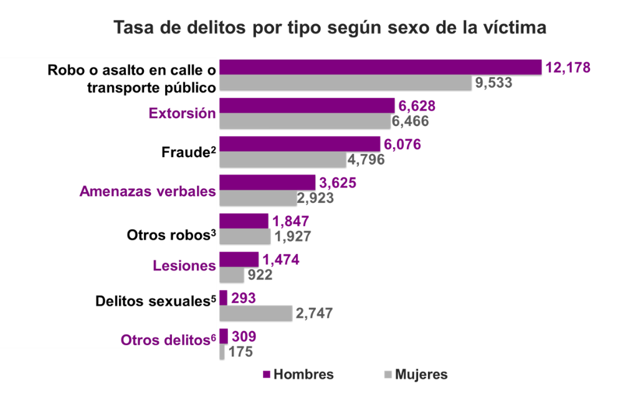

1 La ENVIPE 2019 mide los delitos más representativos del fuero común. Delitos como delincuencia organizada, narcotráfico, portación de armas exclusivas del Ejército, tráfico de indocumentados, entre otros, no son susceptibles de captarse en una encuesta de victimización como es la ENVIPE.

2 Incluye los delitos de fraude al consumidor y fraude bancario.

3 Se refiere a robos distintos de robo o asalto en la calle o en el transporte, robo total o parcial de vehículo, y robo en su casa habitación.

4 Incluye delitos como secuestro o secuestro exprés, **delitos sexuales** y otros delitos.

5 Incluye violación sexual y hostigamiento sexual.

6 Incluye delitos como secuestro o secuestro exprés, y otros delitos.

**Nota.** Al presentar la tasa de delitos según sexo de la víctima, se excluyen los *delitos del hogar*, esto es, el robo total o parcial de vehículo y el robo a casa habitación ya que, en estos casos, todos los integrantes del hogar son victimizados, sin hacer distinción de sexo o edad.

## Incidencia delictiva-Secuestro a algún integrante del hogar

La ENVIPE estima a nivel nacional **81,966** *secuestros a algún integrante del hogar* sufridos por **79,315** víctimas durante **2018.**

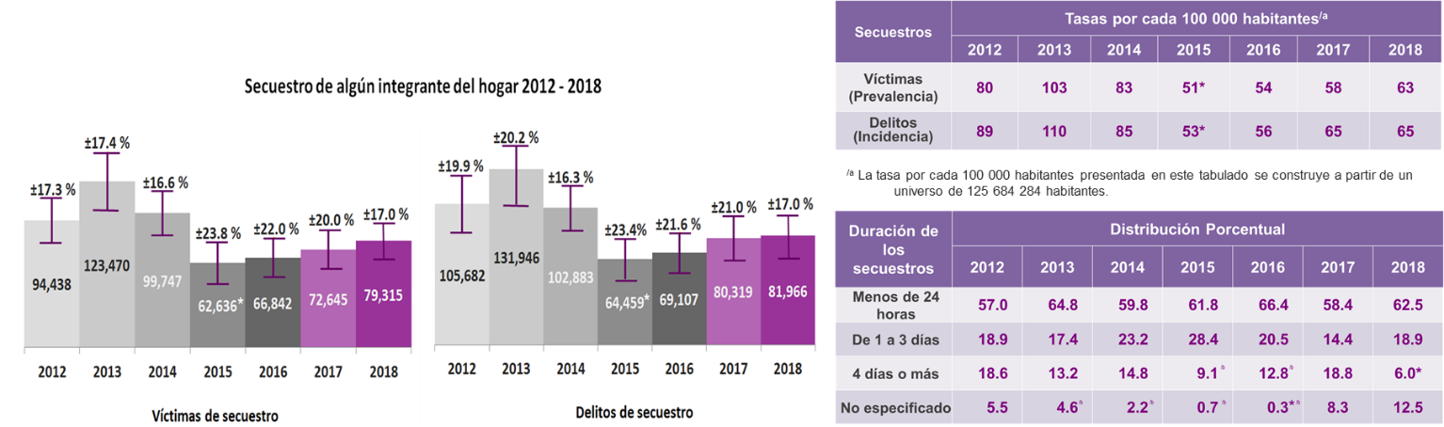

**Nota**: La estimación de víctimas de secuestro para el año 2012 tiene un intervalo de confianza de (78 095; 110 781); para 2013 de (102 017; 144 923); para 2014 de (83 183; 116 311), para 2015 de (47 742; 77 530); para 2016 de (52_162; 81_522) para 2017 (58 250; 87 040); y para 2018 (65 632; 92 998).

Por su parte, la estimación de delitos de secuestro para el año 2012, tiene un intervalo de confianza de (84 605; 126 759); para 2013 de (105 252; 158 640); para 2014 de (86 107; 119 659), para 2015 de (49 341; 79 577); para 2016 de (54_146; 84_068); para 2017 (63 826; 96 812); y para 2018 (67 979; 95 953).

/b No se recomienda su uso para obtener conclusiones cuantitativas a partir de estos datos ya que sus coeficientes de variación son mayores al 30%, sólo se presentan para análisis cualitativo.

* En estos casos sí existió un cambio estadísticamente significativo con respecto del ejercicio anterior.

## Incidencia delictiva en las personas

La ENVIPE estima una tasa de **37,807** *delitos por cada cien mil habitantes* durante **2018.** Las pruebas de hipótesis demuestran que, estadísticamente, la incidencia delictiva tuvo una disminución respecto del año anterior.

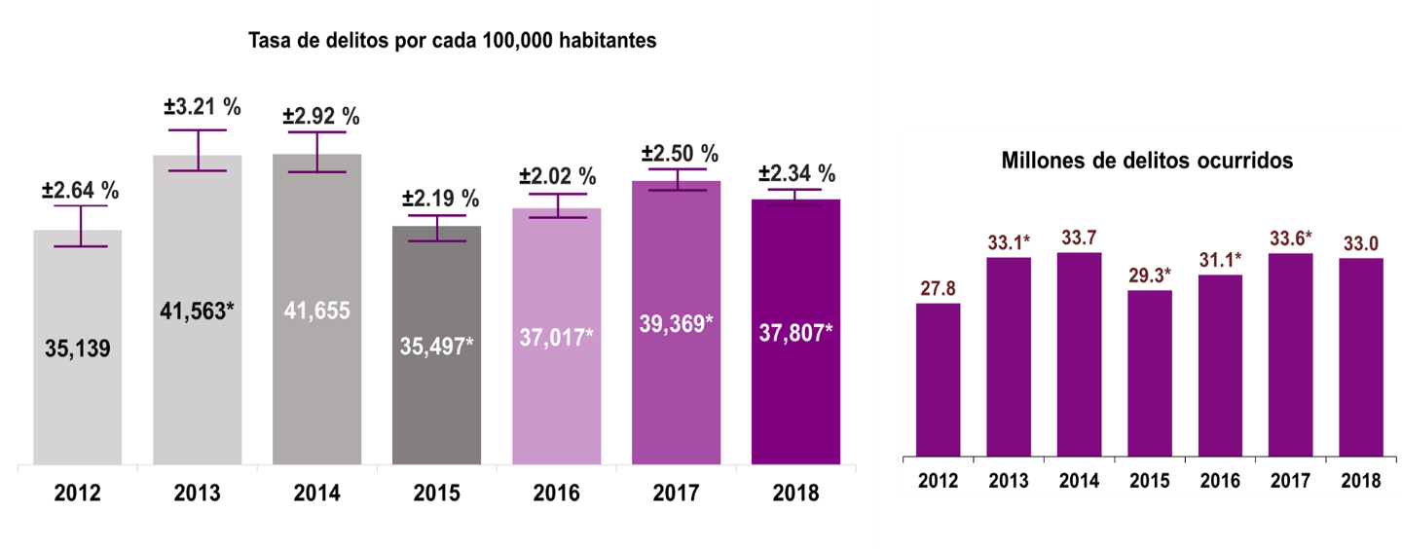

* En estos casos sí existió un cambio estadísticamente significativo con respecto del ejercicio anterior.

## Incidencia delictiva 2017-2018 (Tasa de Delitos)

La ENVIPE 2019 permite medir la tasa de delitos por cada 100,000 habitantes para la población de 18 años y más en **2018**, según la entidad federativa en que ocurrió el delito.



/a De acuerdo con las pruebas de hipótesis correspondientes, en estos casos NO existe diferencia estadística significativa respecto del nivel estimado para el año anterior. Los márgenes de error de las estimaciones por entidad federativa para el año de referencia 2018 en promedio son del 11%, con un máximo de error de hasta el 22% para un caso y un mínimo de margen de error del 5% para un caso. Para mayor detalle, ver tabulados básicos ENVIPE 2019.

## Delitos más frecuentes

El *delito más frecuente* por entidad federativa en **2018**.

1 Como carterismo, allanamiento, abigeato y otros tipos de robos distintos de robo o asalto en la calle o en el transporte, robo total o parcial de vehículo, y robo en casa habitación.

.

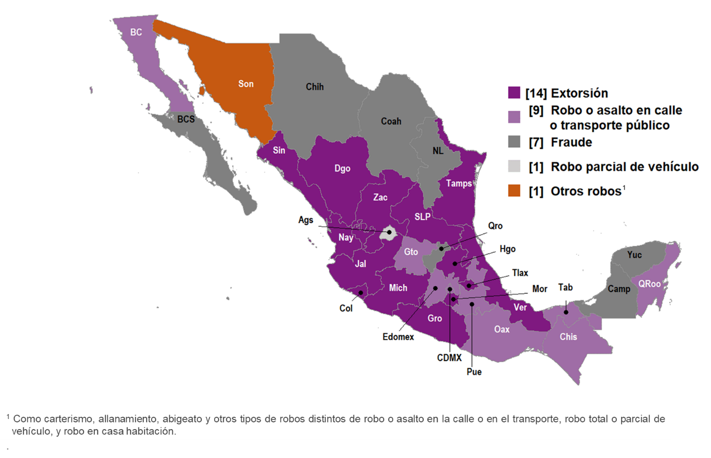

## Costo del delito

### La ENVIPE permite estimar que para **2018** el costo total a consecuencia de la inseguridad y el delito en hogares representó un monto de **286.3** mil millones de pesos, es decir, **1.54%** del PIB. Lo que equivale a **6,468** pesos por persona afectada1 por la inseguridad y el delito.

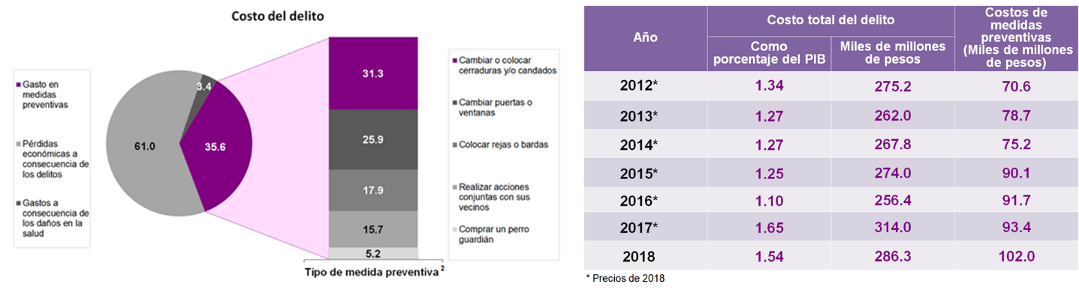1 La ENVIPE 2018 permitió estimar que durante 2017 esta cifra representó **7,147** pesos por persona afectada a consecuencia de la inseguridad y el delito.

2 Se refiere al porcentaje de hogares a nivel nacional en los que se realizó dicha medida. Un hogar pudo haber realizado más de una medida.

* En estos casos sí existió un cambio estadísticamente significativo con respecto del ejercicio anterior.

Las medidas preventivas representaron un gasto estimado para los hogares que asciende a **102 mil millones** de pesos, mientras que las pérdidas por victimización representaron los **184.3** **mil millones** de pesos restantes.

A partir de lo anterior, las víctimas de **robo total de vehículo** tuvieron una pérdida promedio de **25,816** pesos; mientras que las personas que sufrieron **fraude** perdieron **8,277** pesos en promedio.

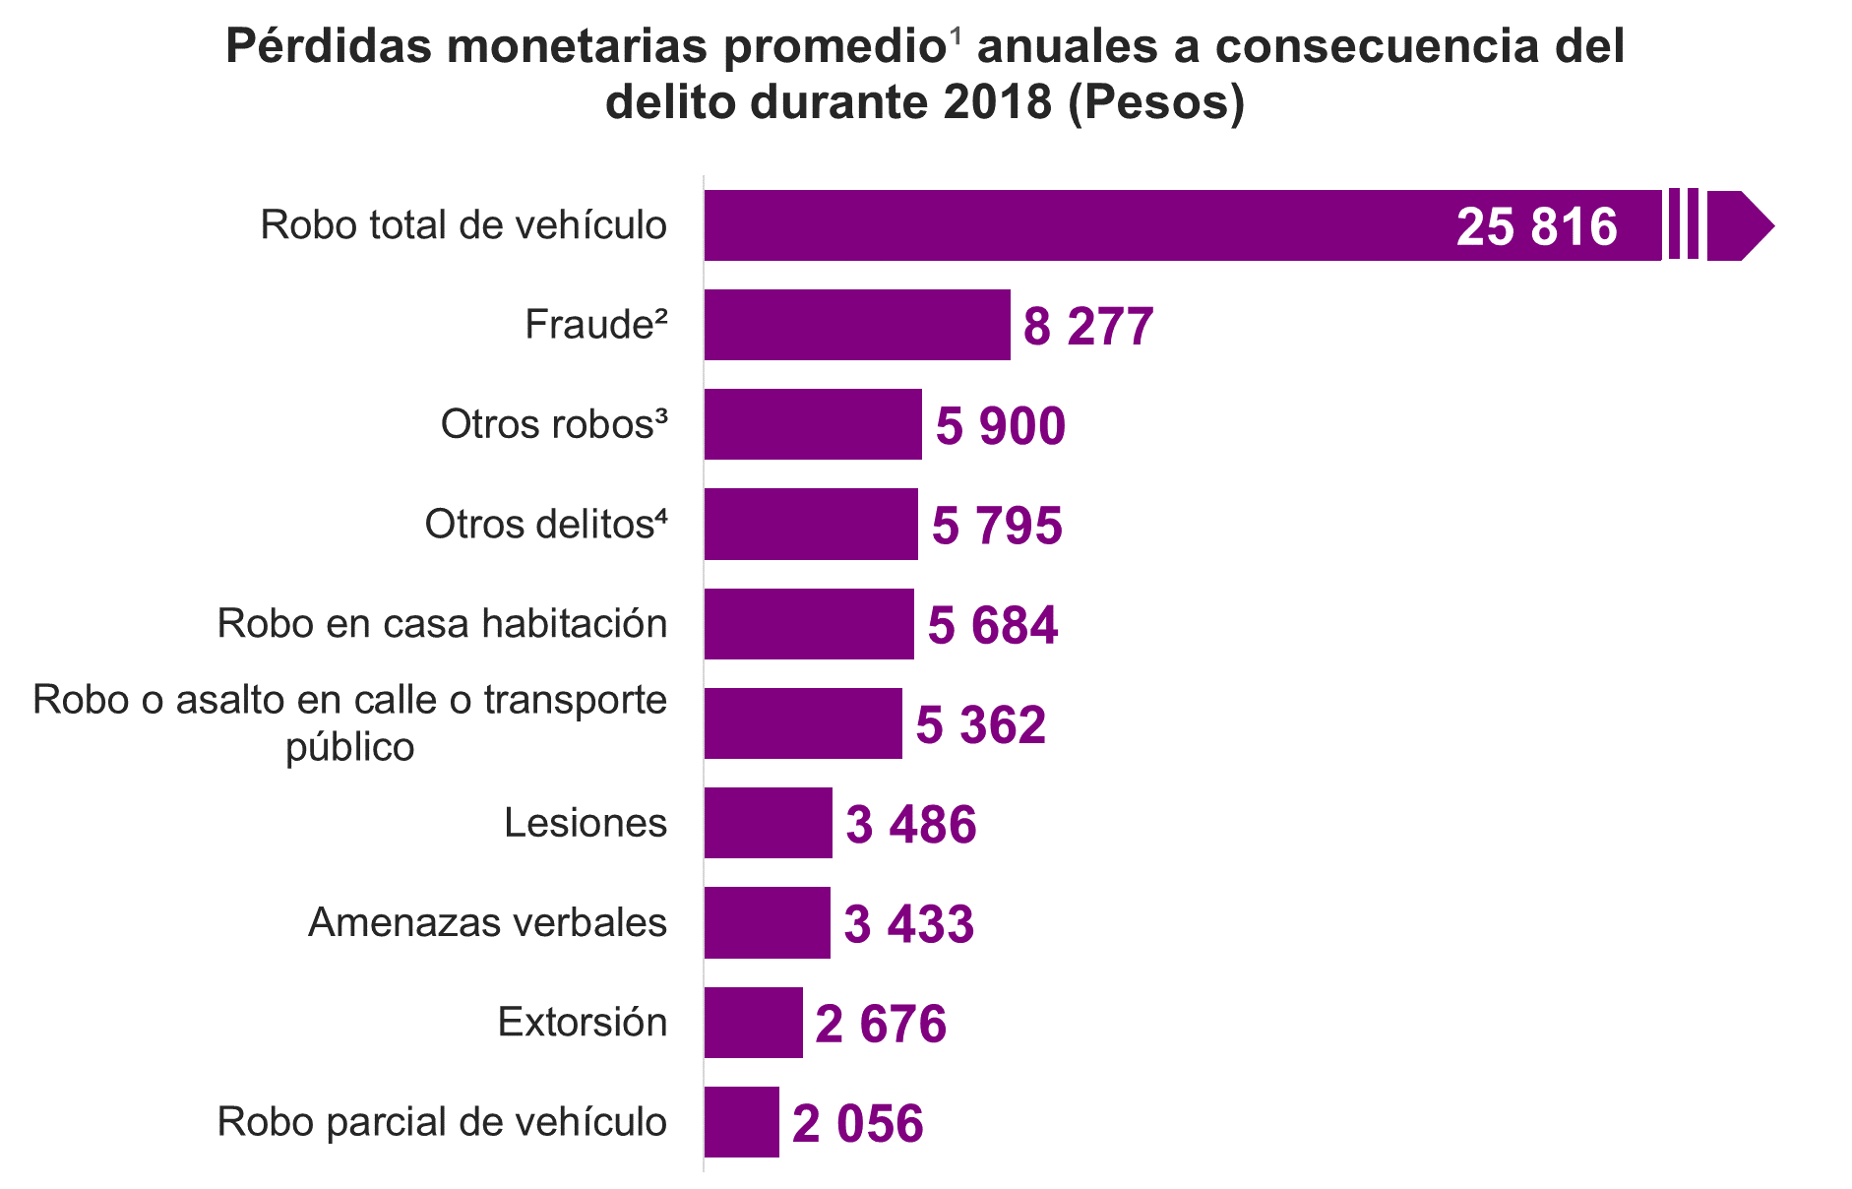

1 Se refiere a las pérdidas monetarias totales por tipo de delito, entre el número de personas que fueron víctimas de dichos delitos.

2 Incluye fraude bancario y fraude al consumidor.

3 Incluye carterismo, allanamientos, abigeato y otros tipos de robo.

4 Incluye delitos como secuestro o secuestro exprés, delitos sexuales, daño en propiedad ajena y otros delitos.

1. **Cifra negra**

La ENVIPE, estima que en **2018** se denunció el **10.6%** del total de los delitos, y para los cuales el Ministerio Público inició Averiguación Previa o Carpeta de Investigación en **63.9%** de los casos.

Durante **2018** se inició averiguación previa en el **6.8%** del total de los delitos. Lo anterior, representa **93.2%** de delitos donde no hubo denuncia o no se inició averiguación previa o carpeta de investigación.

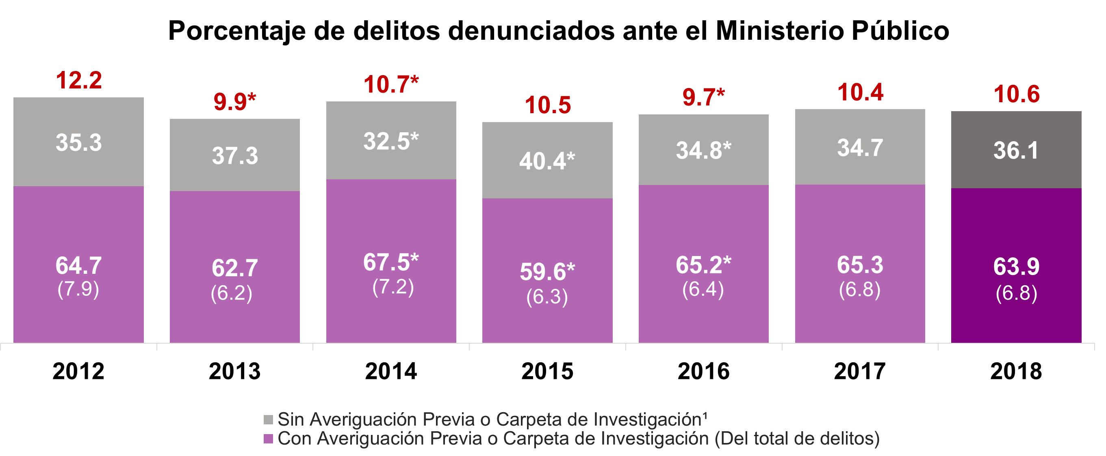

### El informante pudo haber confundido una Averiguación Previa con un Acta de hechos.

* En estos casos sí existió un cambio estadísticamente significativo con respecto del ejercicio anterior.

En este sentido, la ENVIPE permite estimar que la “***Cifra Negra***” a nivel nacional en **2018** fue de **93.2%**, cifra estadísticamente equivalente a la estimación de **93.2%** en **2017**.

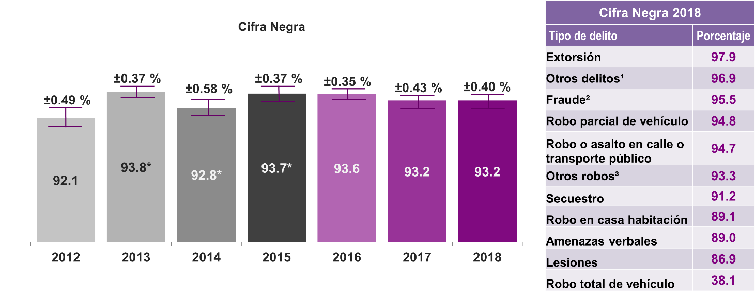

### 1 Se compone por Violación (84.5), Hostigamiento sexual (97.6) y Otros delitos (96.6).

### 2 Incluye fraude bancario y fraude al consumidor.

### 3 Se refiere a robos distintos de robo o asalto en la calle o en el transporte, robo total o parcial de vehículo, y robo en su casa habitación.

* En estos casos sí existió un cambio estadísticamente significativo con respecto del ejercicio anterior.

### Del total de averiguaciones previas iniciadas por el Ministerio Público, en el **51.1%** de los casos no pasó *nada o no se resolvió* la denuncia.

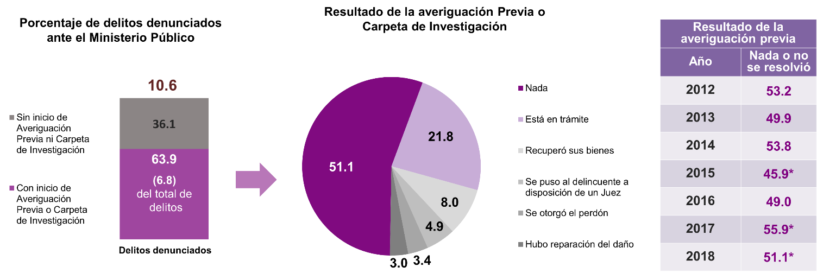

**Nota:** El resultado de las averiguaciones previas que derivaron en la recuperación de sus bienes, haber puesto al delincuente a disposición de un juez o haber otorgado el perdón representa el 1.3% del total de los delitos (1.2% en 2017).

* En estos casos sí existió un cambio estadísticamente significativo con respecto del ejercicio anterior.

**Razones de la NO denuncia**

Entre las razones para ***NO*** *denunciar delitos* ante las autoridades por parte de las víctimas destaca la *Pérdida de tiempo* con **31.7%** y la *Desconfianza en la autoridad* con **17.4%**, dentro de las causas atribuibles a la autoridad.

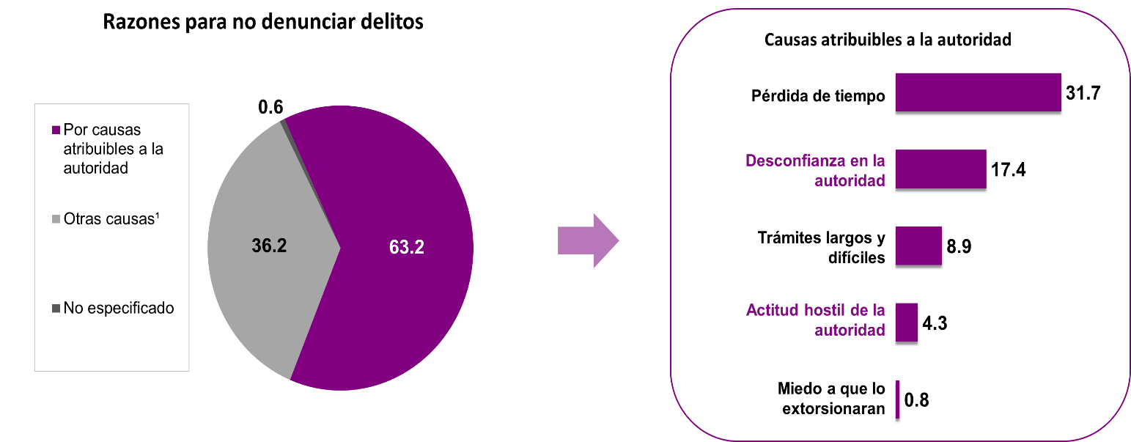

1 Por **otras causas** se entienden: miedo al agresor, delito de poca importancia, no tenía pruebas y otro motivo.

## Percepción sobre seguridad pública

**Principales preocupaciones**

La ENVIPE estima a nivel nacional que **67.2%** de la población de 18 años y más considera la *inseguridad* como el problema más importante que aqueja hoy en día, seguido del *desempleo* con **32.8%** y con el *aumento de precios* **28.1** por ciento.

## 

## Nota. Los datos corresponden al período marzo-abril de cada año.

## * En estos casos sí existió un cambio estadísticamente significativo con respecto del ejercicio anterior.

## Percepción sobre seguridad pública 2013 – 2019

La ENVIPE estima que **78.9%** de la población de 18 años y más considera que vivir en su *entidad federativa* es inseguro a consecuencia de la delincuencia durante el período marzo-abril de 2019, cifra estadísticamente equivalente a la estimada en la edición anterior de la encuesta.

La sensación de inseguridad en los ámbitos más próximos a las personas se mantuvo estadísticamente, con **70.5%** y **50.6%** de la población de 18 años y más que se siente insegura en su *municipio o demarcación territorial* y en su *colonia o localidad*, respectivamente.

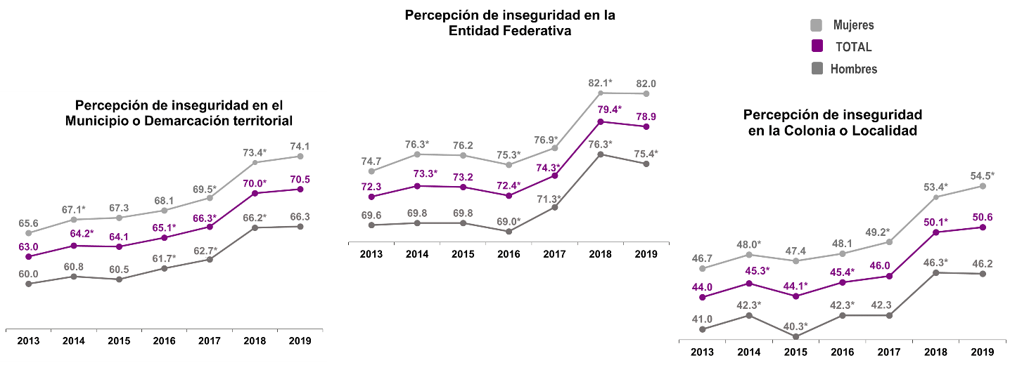

**Nota**. El nivel de percepción sobre seguridad pública representa el período **marzo – abril de cada año.**

*En estos casos **sí existió** un cambio estadísticamente significativo con respecto del ejercicio anterior

## Percepción sobre seguridad pública en la entidad federativa

Percepción de la población respecto de la situación que guarda la inseguridad pública en su entidad federativa.

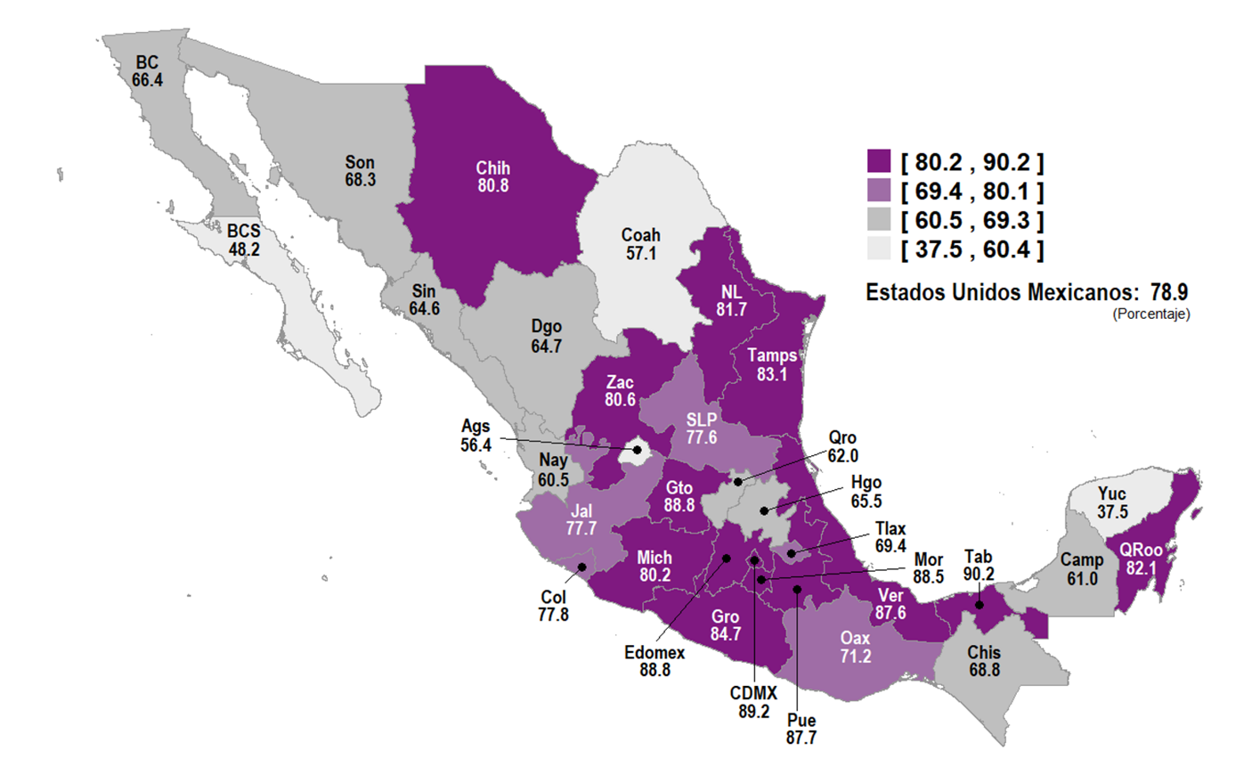

## Percepción sobre seguridad pública en distintos lugares

A nivel nacional, el espacio donde la población de 18 años y más se siente *más insegura* es e*l cajero automático ubicado en la vía pública* con **82.4 por ciento.**

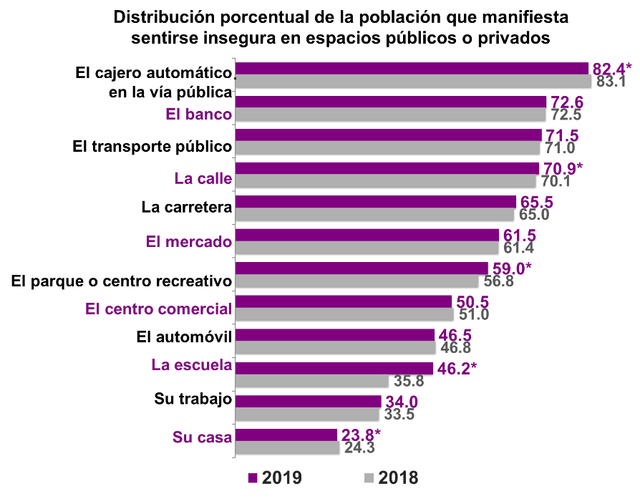

**Nota 1**: El informante pudo haber elegido más de una respuesta.

**Nota 2**. Los datos corresponden al período **marzo-abril de cada año**.

*En estos casos **sí existió** un cambio estadísticamente significativo con respecto del ejercicio anterior.

En términos generales, las *mujeres* se sienten más inseguras que los *hombres* en diversos lugares públicos o privados.

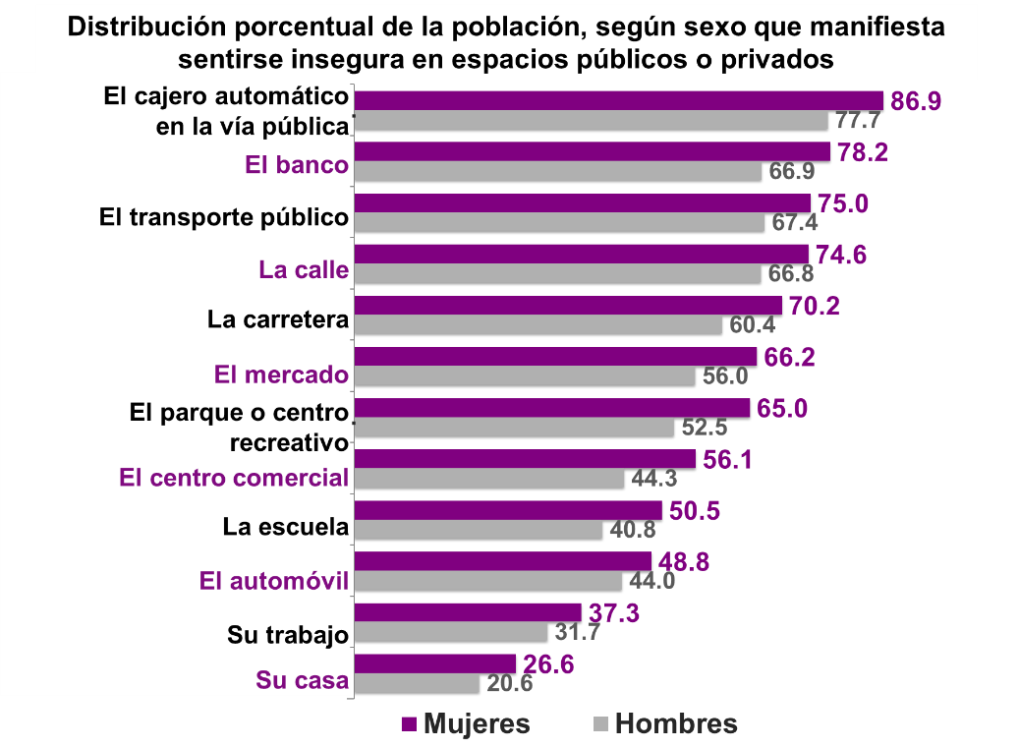

**Nota 1:** El informante pudo haber elegido más de una respuesta.

**Nota 2.** Los datos corresponden al período **marzo-abril de 2019.**

**Atestiguación de conductas delictivas o antisociales**

A nivel nacional, **65.4%** de la población de 18 años y más identifica en los alrededores de su vivienda, como primera *conducta delictiva o antisocial*, el *consumo de alcohol en la calle*.

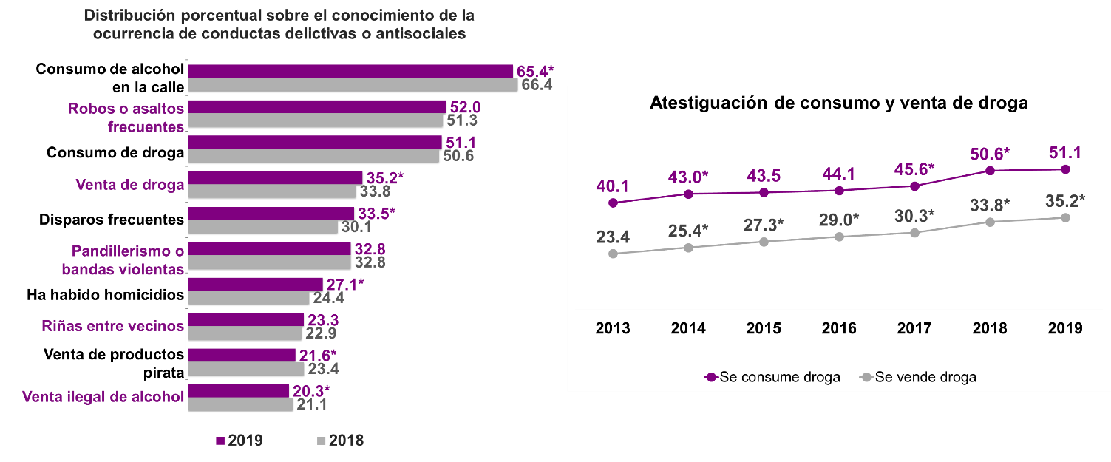

**Nota 1:** El informante pudo haber elegido más de una respuesta.

**Nota 2.** Los datos corresponden al período **marzo-abril de cada año**.

* En estos casos sí existió un cambio estadísticamente significativo con respecto del ejercicio

## Cambio en comportamientos

A nivel nacional, las actividades cotidianas que la población de 18 años y más dejó de hacer en **2018** con mayor frecuencia fueron *Permitir que sus hijos menores de edad salieran* de casa y *Usar joyas,* con **71%** y **60.9%**,respectivamente.

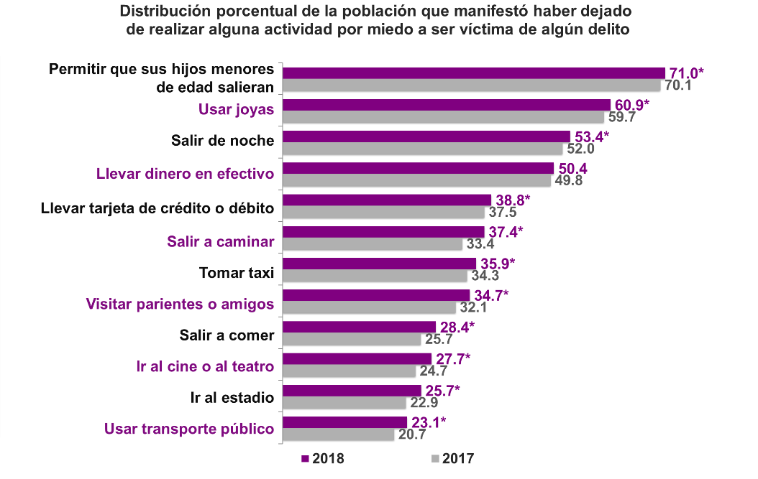

**Nota**: El informante pudo haber dado más de una respuesta.

*En estos casos **sí existió** un cambio estadísticamente significativo con respecto del ejercicio anterior.

## Desempeño institucional

**Percepción del Desempeño**

Respecto del **nivel de confianza** en autoridades a cargo de la seguridad pública, seguridad nacional, procuración e impartición de justicia, **90%** de la población de 18 años y más identifica a la *Marina* como la autoridad que mayor confianza le inspira con *“Mucha o Algo de confianza”*, seguido del *Ejército* con **87.1** por ciento.

Por otro lado, los hombres presentan mayor nivel de confianza en la *Marina*, el *Ejército* y la *Policía Federal*.

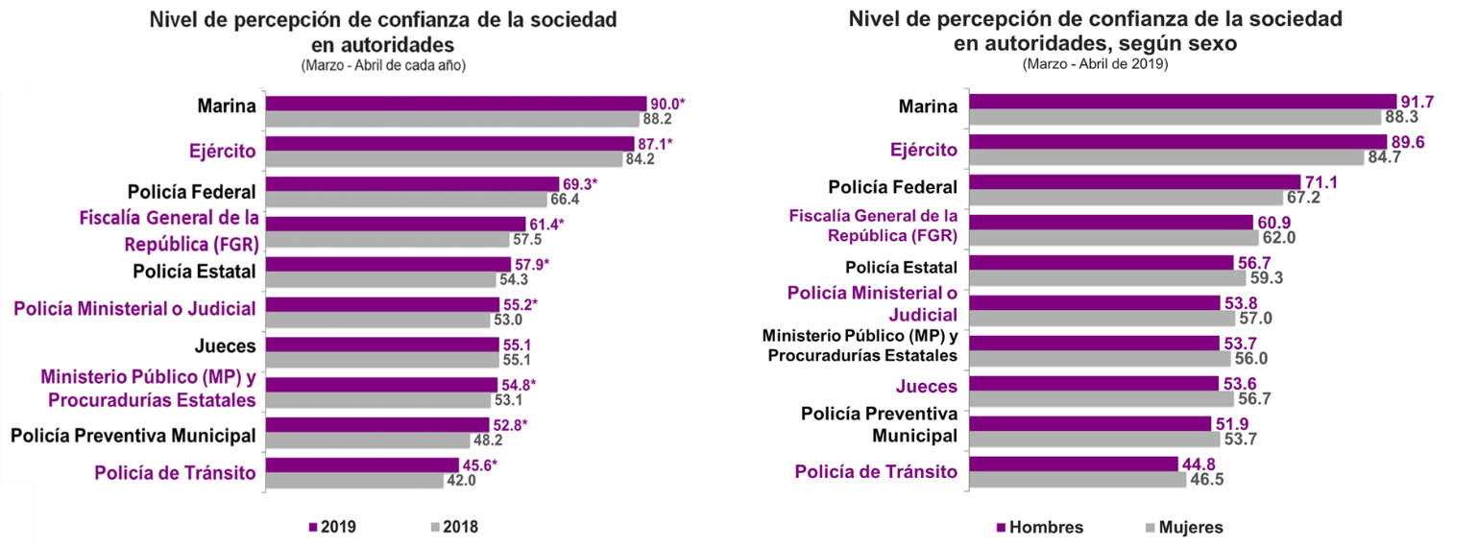

*En estos casos **sí existió** un cambio estadísticamente significativo con respecto del ejercicio anterior.

Sobre la **percepción de corrupción** con respecto de las autoridades de seguridad y de justicia, **76.6%**de la población de 18 años y más considera que la *Policía de Tránsito* es *corrupta*, seguida de los *Jueces*con **68.4** por ciento.

Por otra parte, las mujeres tienen una percepción de corrupción ligeramente mayor para el caso de las autoridades del ámbito federal y jueces.

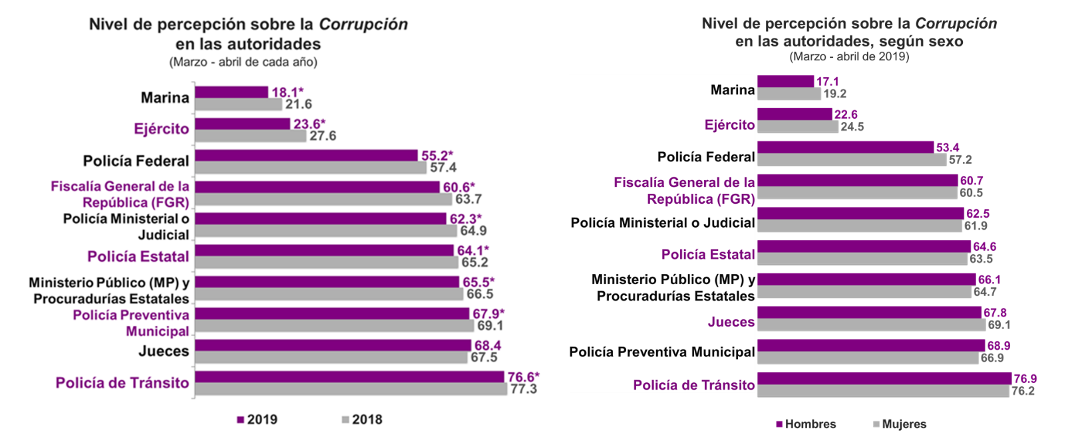

*En estos casos **sí existió** un cambio estadísticamente significativo con respecto del ejercicio anterior.

## Diseño de la encuesta

En el proceso de diseño se han tomado en consideración las necesidades de información y aportaciones de los principales usuarios. Ello, a efecto de que la información sea del más alto valor en el diseño, implementación y evaluación de políticas públicas en materia de seguridad pública y justicia. Así, se han considerado las necesidades y opiniones de:

* + Autoridades de Seguridad Pública de los tres ámbitos de gobierno
  + Autoridades de Procuración de Justicia Federal y Estatal
  + Organizaciones de la Sociedad Civil
  + Académicos y expertos en temas de Seguridad Pública y Justicia

## Productos y documentos de la ENVIPE 2019

Los productos y documentos de la ENVIPE 2019 que el INEGI pone a disposición de los usuarios son los siguientes:

|  |  |
| --- | --- |
| Tabulados con los principales resultados | Marco conceptual |
| Tabulados de medidas de precisión (errores estándar, coeficientes de variación e intervalos de confianza) | Cuestionario principal y Módulo de victimización |
| Bases de datos | Diseño muestral |
| Descripción de archivos | Informe operativo |

Estos productos pueden ser consultados en la página del Instituto en internet [www.inegi.org.mx](http://www.inegi.org.mx/). La agrupación de los temas que comprende la ENVIPE 2019 es la siguiente: 1) Nivel de victimización y delincuencia; 2) Caracterización del delincuente; 3) Denuncia del delito; 4) Características de las víctimas de delito, los delitos y los daños; 5) Percepción sobre la seguridad pública; 6) Desempeño institucional; 7) Caracterización del delito en los hogares; 8) Información en ciudades y/o áreas metropolitanas; e 9) Información Ciudad de México.

El primer tema comprende cuadros estadísticos que permiten conocer la prevalencia y la incidencia delictiva en 2018, es decir, la cantidad de víctimas y los delitos ocurridos, así como la distribución de las víctimas por entidad federativa y de los delitos declarados por entidad federativa de ocurrencia. Además, se incluye un cuadro sobre los delitos graves con información simétrica del hogar, con énfasis en las víctimas y delitos de secuestro, así como un cuadro con información sobre su duración.

El segundo tema presenta las características que las víctimas percibieron acerca de los delincuentes, como son el número de delincuentes que participaron en los actos delictivos, el sexo, la edad y si los delincuentes se encontraban bajo el efecto de alguna droga o alcohol, así como la portación de armas.

El tercer tema comprende la denuncia del delito, en el cual se presentan tabulados con los delitos según condición de denuncia ante el Ministerio Público e inicio de averiguación previa o carpeta de investigación. A partir de estos datos se presenta la “cifra negra”, es decir, los delitos no denunciados o que, a pesar de haber sido denunciados, no iniciaron una averiguación previa o carpeta de investigación. También reúne cuadros estadísticos sobre los delitos no denunciados y los motivos por los cuales las víctimas manifiestan no haber denunciado; además de información sobre el resultado de la averiguación previa o carpeta de investigación, el tiempo dedicado a presentar la denuncia y la percepción del trato recibido durante el proceso de denuncia.

En el cuarto tema, la información comprende el tipo de delitos declarados por las víctimas, los delitos más frecuentes por entidad federativa, las características de las víctimas como grupo de edad y sexo, características de la victimización como el horario en el que se cometió, relación con el delincuente, agresión física, armas, y daño causado. Asimismo, se presenta información sobre las pérdidas económicas a consecuencia de la inseguridad y el delito.

El quinto tema contiene información sobre la percepción de inseguridad de la población de 18 años y más, la percepción sobre la tendencia de la seguridad pública, sobre las actividades cotidianas que la población de 18 años y más manifestó haber dejado de realizar por temor a ser víctima de delito. De igual forma, se presenta información acerca del tema de cohesión social y la percepción de las principales causas de la inseguridad. Esta información tiene como periodo de referencia los meses de marzo y abril de 2019 y se presenta desagregada por sexo.

En el sexto tema los cuadros estadísticos muestran la percepción del desempeño institucional, partiendo de la identificación de las autoridades de seguridad pública y nacional, así como de justicia, para entonces abordar aspectos como la confianza, la percepción de corrupción y la percepción de efectividad de las autoridades. Este apartado incluye igualmente datos acerca del conocimiento de la población de 18 años y más acerca de acciones que se realizan en su localidad para mejorar la seguridad, e información relativa a las actitudes de la población de 18 años y más, hacia la policía y la justicia. También contiene un cuadro sobre la confianza de la población en instituciones sociales por entidad federativa. Al igual que el tema anterior, el periodo de referencia de la información son los meses de marzo y abril de 2019 y toda la información se presenta desagregada por sexo.

En el séptimo tema se encuentra información referente a la victimización de los hogares. En primer lugar, respecto a los hogares en los que durante 2018 hubo alguna víctima de delito. De igual forma, se ofrece información sobre las medidas preventivas que adoptan los hogares para protegerse del delito. Adicionalmente, se presenta información referente al vandalismo que afecta a los hogares.

El octavo tema incluye información sobre las principales variables de interés desagregadas a nivel área metropolitana, tales como prevalencia e incidencia delictiva, delitos y conductas antisociales más frecuentes, percepción de inseguridad y percepción sobre el desempeño de las autoridades a cargo de la seguridad pública e impartición de justicia.

El noveno y último tema incluye las principales variables de la Ciudad de México dividida en cuatro regiones, tales como prevalencia e incidencia delictiva, hogares víctima, cifra negra, percepción de inseguridad, pérdidas económicas a consecuencia de la inseguridad y el delito.